Каганович о договорах с капиталистами
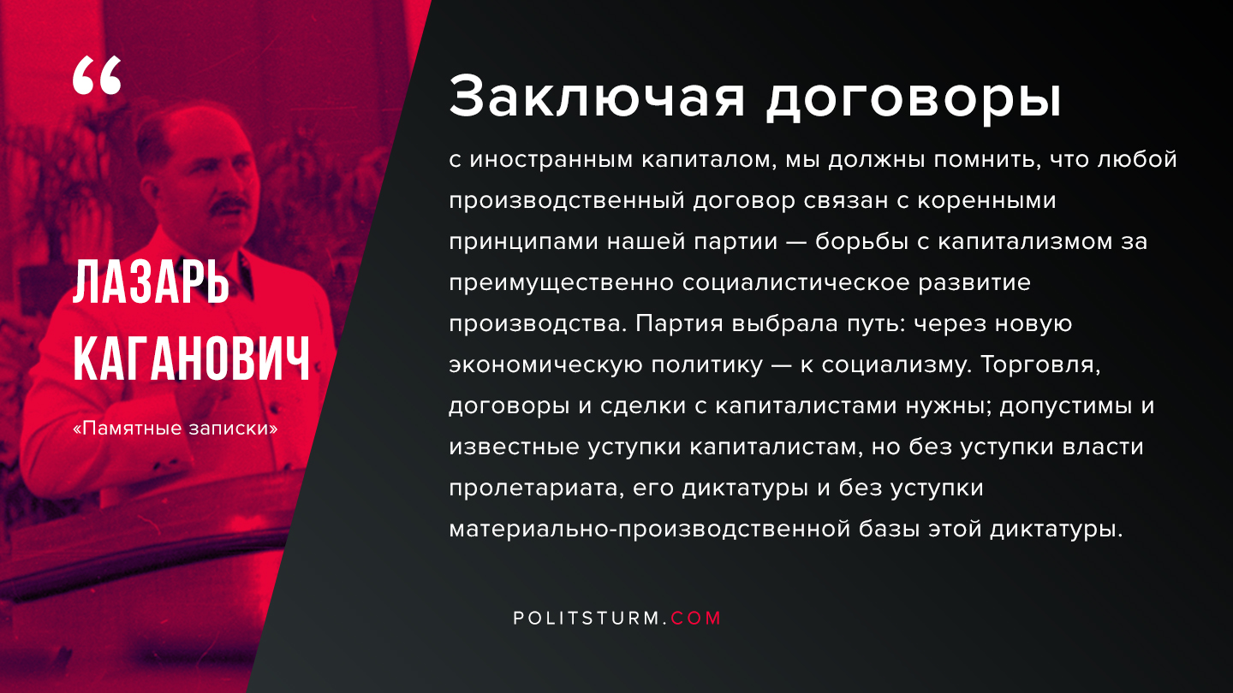

Оригинальная статья
2020-02-13

«Заключая договоры с иностранным капиталом, мы должны помнить, что любой производственный договор связан с коренными принципами нашей партии — борьбы с капитализмом за преимущественно социалистическое развитие производства. Партия выбрала путь: через новую экономическую политику — к социализму. Торговля, договоры и сделки с капиталистами нужны; допустимы и известные уступки капиталистам, но без уступки власти пролетариата, его диктатуры и без уступки материально-производственной базы этой диктатуры.»
Л.М.Каганович «Памятные записки»

Оригинальная статья

